Anteprima primavera 2017

Dove semplicità è sinonimo di eleganza, troviamo una dimensione dal design unico di nome SADE.

Dall’incontro tra linee pulite e attuali con tecnologia e materiali selezionati nasce la collezione di rubinetteria SADE proposta da GRAFF.

La visione unica, insieme alla tradizione manifatturiera e all’amore per il design internazionale, costituiscono i presupposti che hanno portato GRAFF a creare la collezione Sade.
Disegnata internamente da G+Design Studio, la collezione è un vero e proprio elemento di arredo dal concept contemporaneo e dalle geometrie nette.

SADE fa del design minimale un punto di forza, come testimonia la bocca di erogazione curva ma di forma piatta.
Il rubinetto SADE è caratterizzato inoltre dalla coppia di maniglie che richiamano leggermente l’inclinazione del getto, arricchendo il prodotto di fascino e ricercatezza.

Forte segno distintivo della collezione SADE è la silhouette dell’oggetto: il movimento armonioso del corpo del rubinetto ricorda il naturale zampillare dell’acqua, come fosse un’antica fontana trasformata in un oggetto elegante e contemporaneo.
Il getto dei miscelatori non è realizzato da una barra di ottone forgiato, bensì da un blocco di ottone massiccio internamente svuotato. Per questa ragione il getto risulta più spesso del normale e conferisce all’intero rubinetto un’importanza e una proporzione uniche.

La collezione SADE prevede un’offerta completa di elementi da piano e da incasso, con leva singola o tre fori, per il bagno e per la doccia

SADE è prodotto in ottone a bassissimo contenuto di nickel e piombo, realizzato nel rispetto delle normative per l'acqua potabile e quindi in base ai criteri più restrittivi richiesti per la tutela della salute e dell'ambiente.
La collezione Sade è disponibile nella finitura PC (cromo lucido) e in SN (Steelnox®), la speciale finitura in nickel satinato brevettata da GRAFF e completamente refrattaria alle impronte. Ottenuta attraverso un procedimento galvanico e successivo trattamento di verniciatura a polvere, la finitura SN si distingue per la sua originalità e per la prolungata resistenza nel tempo.
Per informazioni e immagini in alta risoluzione

Ufficio Stampa:
tac comunic@zione milano|genova
tel +39 02 48517618 | 0185 351616
press@taconline.it | www.taconline.it

GRAFF EUROPE
Via Aretina 159, 50136 Florence - ITALY
Tel: +39 055 9332115,
fax: +39 055 9332116
email: info@graff-mixers.com
www.graff-faucets.com

Immagini allegate:

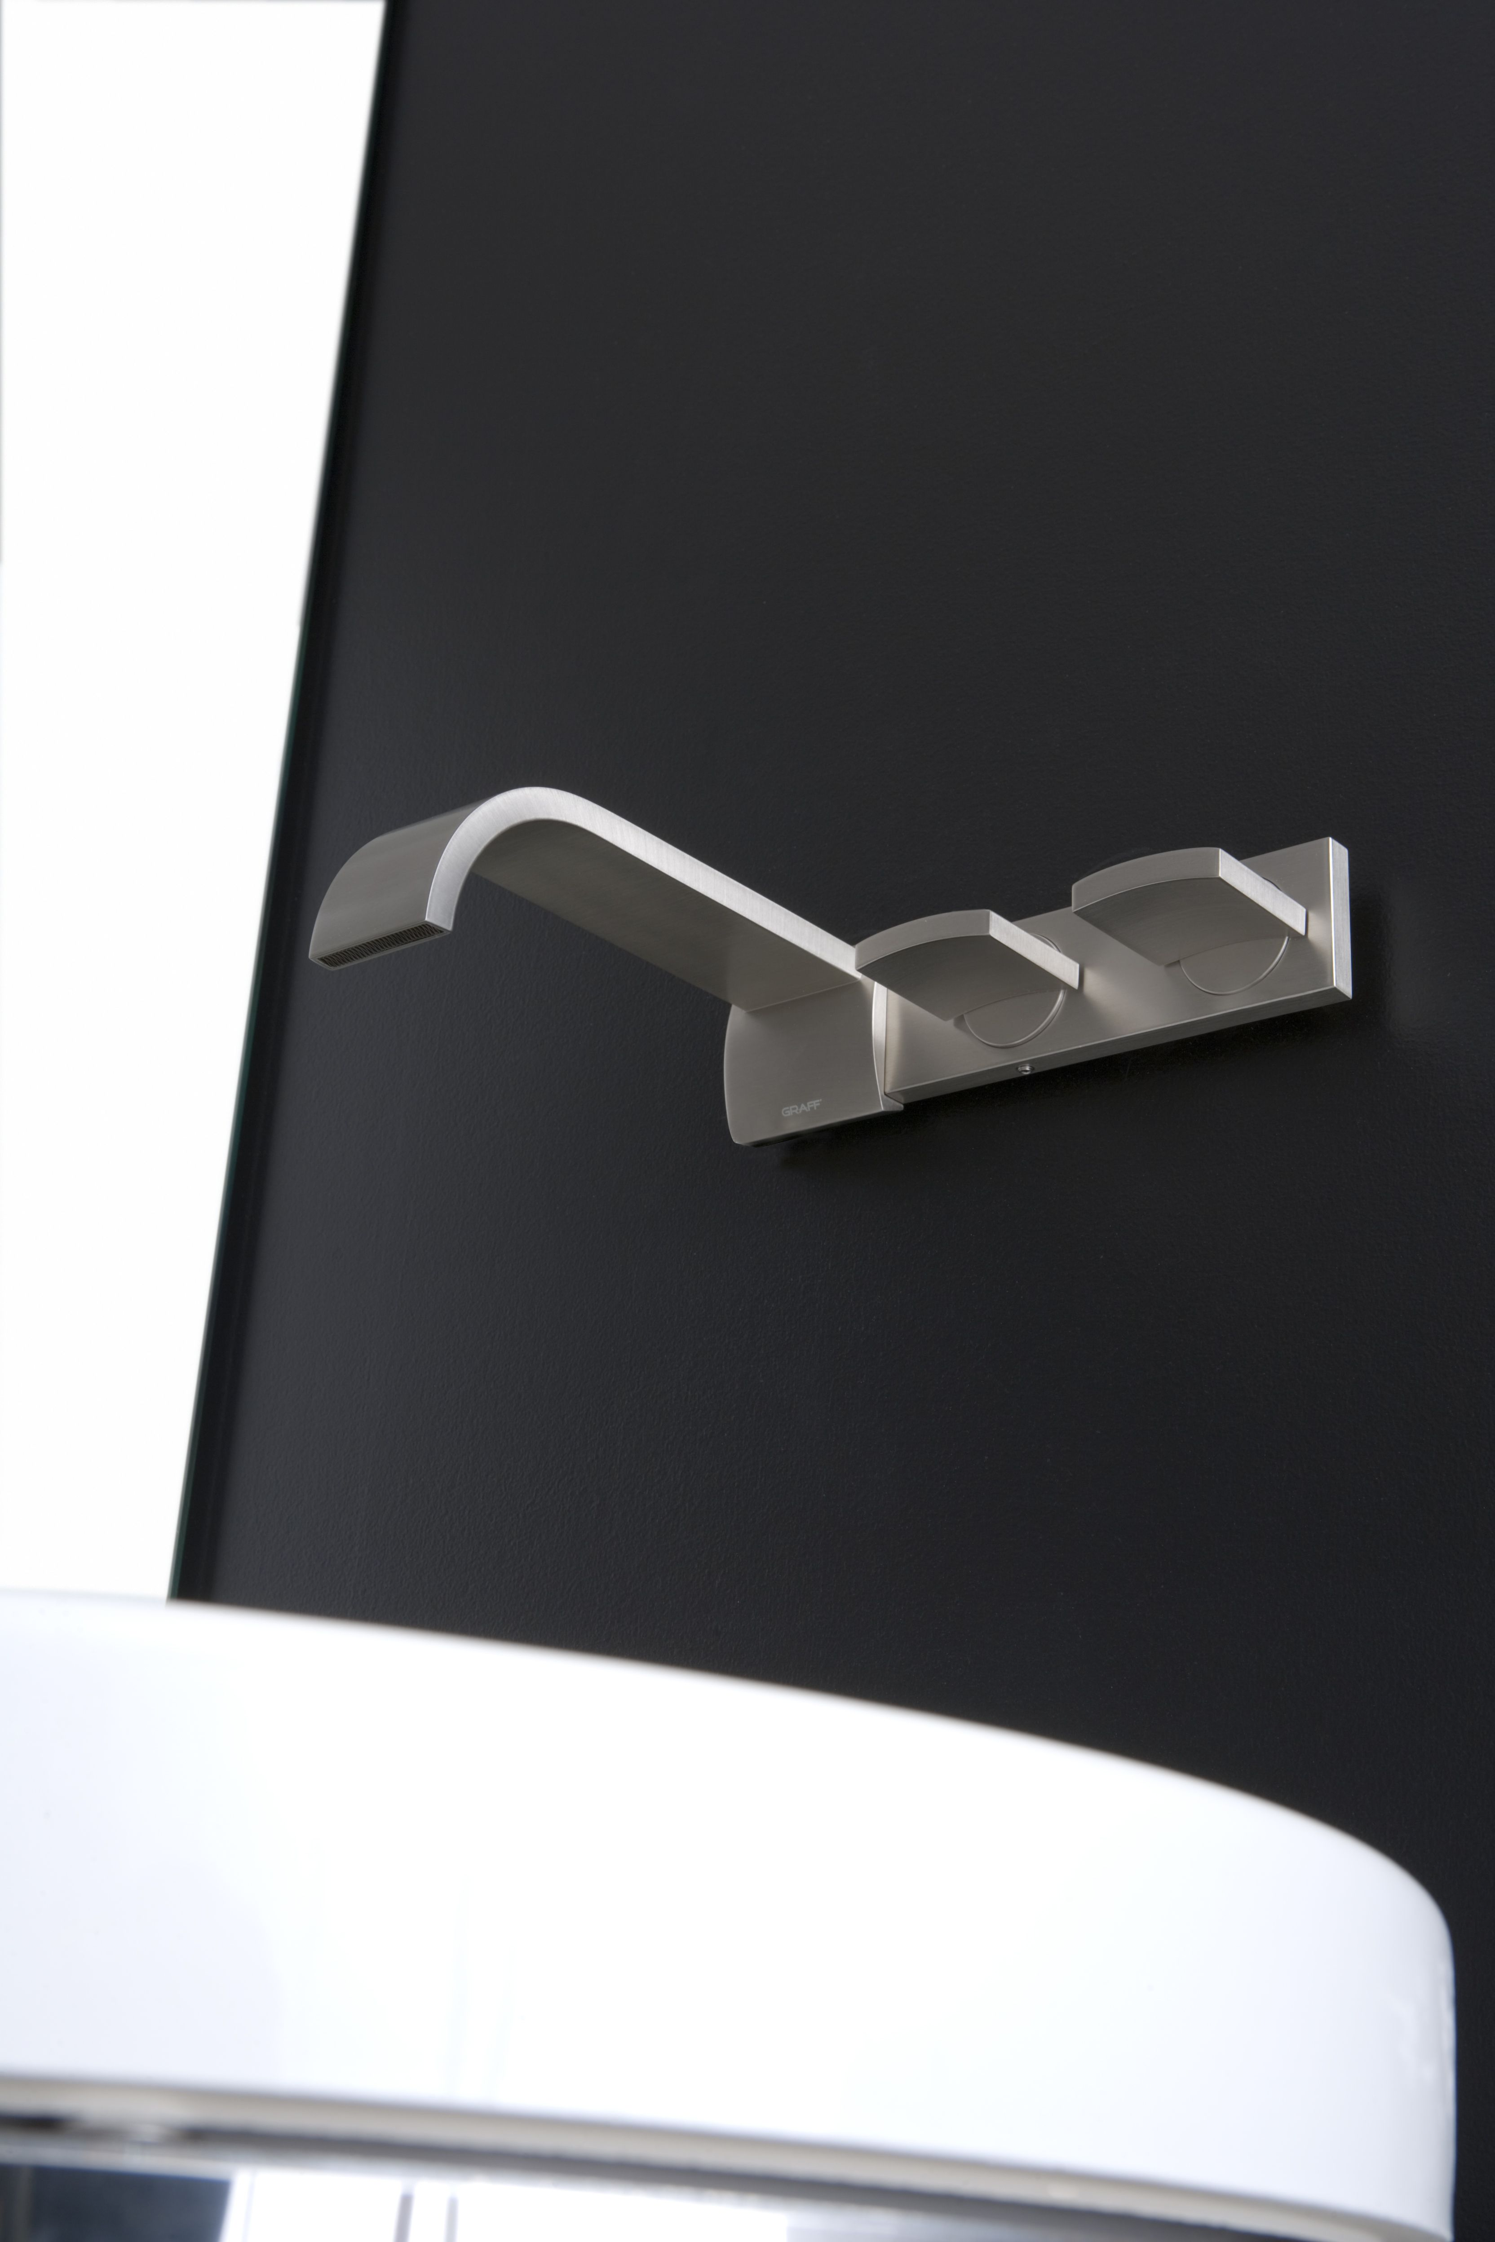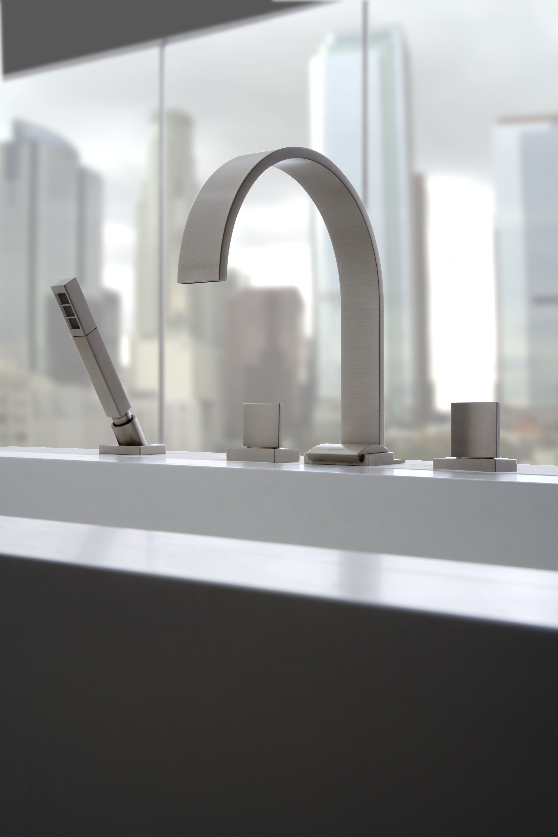

Miscelatore lavabo ad incasso tre fori in Steelnox® (SN),
Set da piano completo per vasca in Steelnox®, (SN).

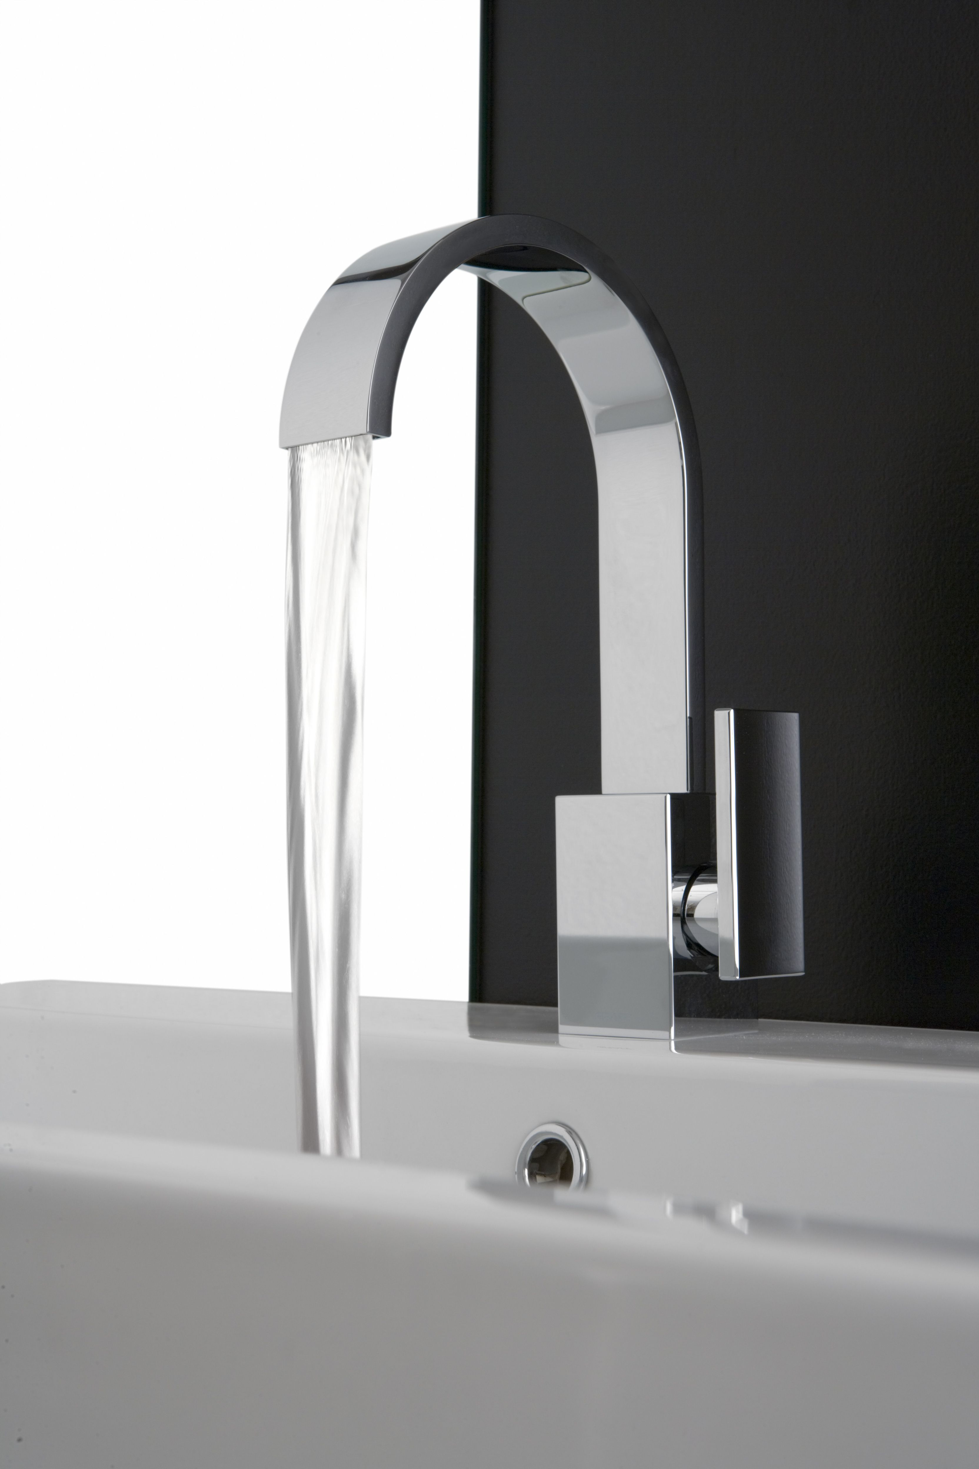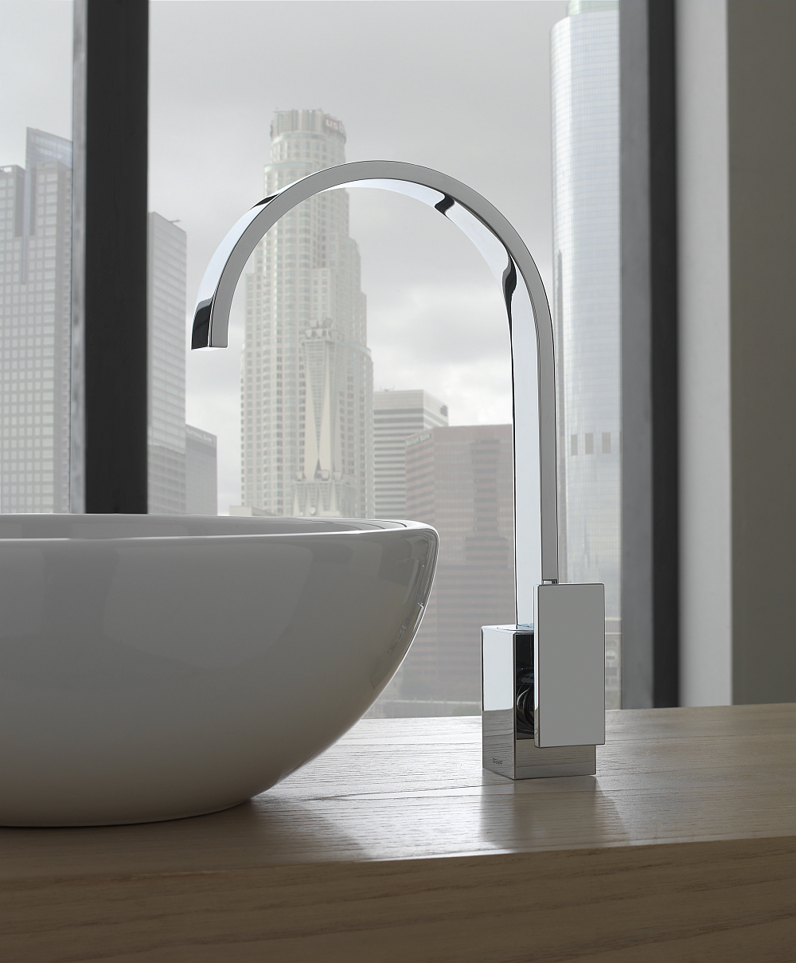

Monocomando lavabo da piano in PC (cromo lucido)
Monocomando lavabo alto in PC (cromo lucido)

